Министерство образования и науки Украины

Донбасский государственный технический университет

Кафедра ОМД

**КОНТРОЛЬНАЯ РАБОТА**

по дисциплине

"Металловедение"

на тему:

**"Диаграмма состояния с перитектической кристаллизацией и образованием стойких и нестойких химических соединений"**

Алчевск 2009

**1. Диаграмма состояния сплавов, образующих ограниченные твердые растворы и перитектику**

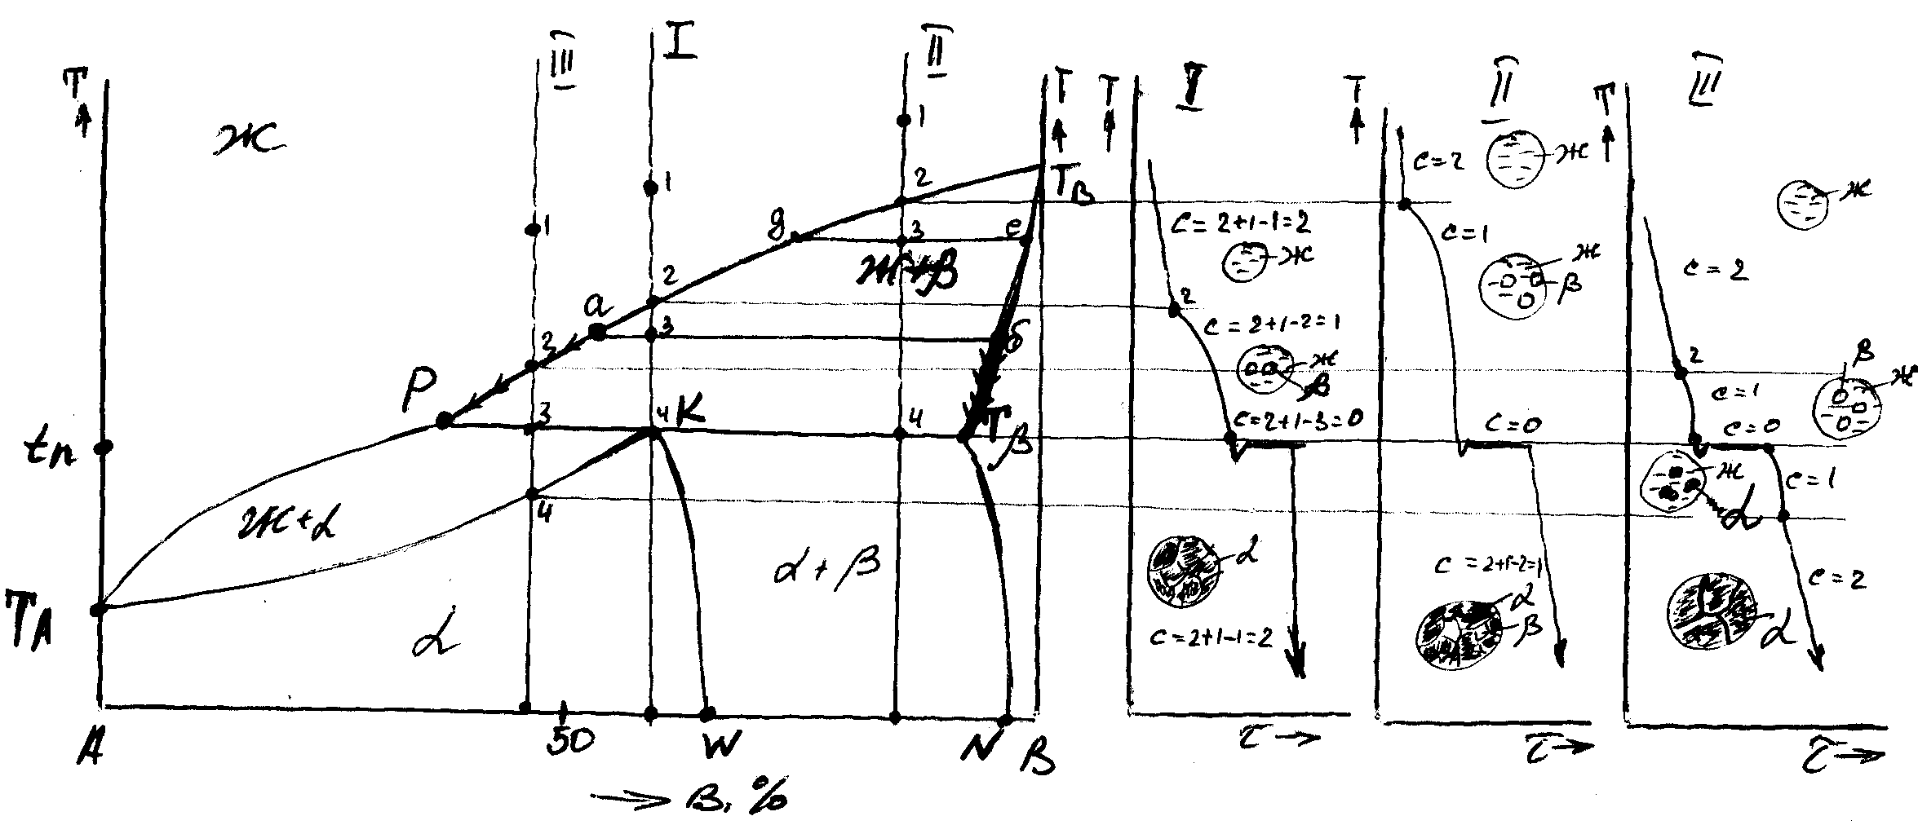

Рисунок 1. Диаграмма с перитектическим превращением

Линии диаграммы:

Линия TAPTB – линия ликвидус.

Линия TAКТTB – линия солидус.

Линия KW – характеризует предельную растворимость компонента *В* в *А* (т. *К*).

Линия TN – характеризует предельную растворимость компонента *А* в *В.*

Линия PKT – линия перитектического превращения. При перитектической температуре существует три фазы постоянного состава: жидкая *ЖР*, твердый раствор *αК*и твердый раствор*β*т, что возможно только при постоянной температуре (выполняется условие: С = 2 – 3 + 1 = 0).

***Перитектическое превращение*** заключается во взаимодействии ранее выделившейся твердой фазы с жидкой фазой сплава определенного состава, в результате чего образуется новая твердая фаза.

Рассмотрим процесс кристаллизации некоторых сплавов.

**Сплав 1**

При t1 в жидком сплаве имеется равновесный набор фазовых и концентрационных флуктуаций.

При t2 – количество и размер фазовых и концентрационных флуктуаций возрастает в отношении компонента *В* (*β*-фазы).

При t3 жидкость пересыщается компонентом *В*, в результате чего начинается процесс рекристаллизации.

Количественное соотношение фаз при t3:

,



.



Состав жидкой фазы определяется точкой – *а*, и изменяется по линии ликвидус *aP*; состав *β* твердого раствора определяется точкой – *б* и изменяется по линии *бT*.

При t4:

,



.



При температуре несколько ниже t4 (на 10–30°С) происходит перитектическая реакция:



В результате такого превращения все кристаллы *β* состава точки *Т* прореагировали с жидкой фазой состава точки *Р* в результате чего, образовалось структура – 100% α-твердого раствора состава точки *К*. Строим кривую охлаждения (см. рис. 1).

**Сплав 2**

Сплав, имеющий концентрацию между точками *КТ*.

При t1 – аналогично сплаву I.

При t2 – количество и размер флуктуаций увеличивается.

При t3 – начинается процесс кристаллизации:

,



.



При t4 (канода *РТ*):

,



.



Перитектическое превращение:



Количественное соотношение фаз после превращения (несколько ниже t4, канода – *КТ*):

,



.



Таким образом, для данного сплава будет иметься переизбыток β-фазы (надо 35%, есть 85%), поэтому после реакции в избытке остаются *β*-кристаллы. Кривая охлаждения и структуры сплавов приведены на рисунке 1.

**Сплав 3**

Сплав имеющий концентрацию между точка *Р* и *К*.

При t1, t2, – аналогично сплаву I, II.

При t4 в равновесии находятся Ж (жидкая фаза) состава точки *Р*, и кристаллы *β* состава точки *Т*:

,



.



Ниже t3 протекает перитектическое превращение



Количественное соотношение фаз после превращения (канода *РК*):

,



.



После превращения в сплавах имеется в избытке жидкая фаза. Т.о., процесс кристаллизации сплавов при температуре tn не заканчивается и при дальнейшем понижении температуры из жидкого сплава кристаллизуется α-твердый раствор. Кривая охлаждения сплава на рисунке 1.

**2. Диаграмма состояния с образованием стойких химических соединений (постоянная температура плавления) определенного состава**

Химическое соединение, как было указано выше характеризуется определенным соотношением компонентов, а это отражается на диаграмме вертикальной линией, проходящей на оси абсцисс через точку, отвечающую соотношению компонентов в химическом соединении. Формула химического соединения AnBm (n атомов компонента *А* и m атомов компонента *В*).

Химическое соединение устойчиво, если его можно нагреть без разложения до полного расплавления. Возможно образование нескольких химических соединений между двумя компонентами.

Предположим, что оба компонента образуют одно устойчивое химическое соединение AnBm, причем и это соединение, и чистые компоненты не образуют в твердом состоянии растворов.

Компоненты системы *А* и *В*. Твердые фазы: *А*, *В*, AnBm.

Точка *D* – температура плавления стойкого химическое соединения (плавится при постоянной температуре. Химическое соединение можно рассматривать, как один компонент: С = 1 + 1 – 2 = 0.

Линия TACDSTB – линия ликвидус.

TAC – линия насыщения жидкого сплава компонентом *А*.

CDS – линия насыщения жидкого сплава стойким химическим соединением AnBm.

Линия DQF – стойкое химическое соединение.

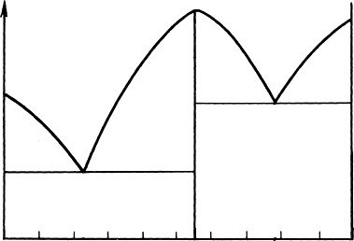

Т↑

ТА

Т↑

Ж+A

A+AnBm

Ж+AnBm

Ж+AnBm

B+AnBm

Ж+В

AnBm+ э(A+AnBm)

A+

э(A+AnBm)

C

D

↓AnBm

S

AnBm+ э(B+AnBm)

N

Q

F

Ж

Ж

А

В

М

B+э(B+AnBm)

100

0

10

30

20

40

50

60

70

80

90

AnBm

Рисунок 2. Диаграмма состояния с образованием стойкого химического соединения

Линия MCF – линия эвтектического превращения (I): I:



МС – доэвтектические сплавы, структура: .



CF – заэвтектические сплавы, структура: AnBm + э (А+ AnBm).

Линия DS – линия насыщения жидкого сплава стойким химическим соединением AnBm.

Линия STB – линия насыщения жидкого сплава компонентом *В*.

Линия QSN – линия эвтектического превращения (II):

II:



QS – доэвтектические сплавы, структура:

AnBm + э(AnBm+В).

SN – заэвтектические сплавы, структура:

В+ э(AnBm+В).

Таким образом, диаграмма с химическим соединением представляет собой, как бы приставленные одна к другой две простые диаграммы. Можно рассматривать каждую часть диаграммы отдельно.

**3. Диаграмма состояния с образованием стойкого химического соединения с переменным составом**

Компоненты в твердом состоянии образую ограниченные твердые растворы, а также растворы на базе химического соединения: α и β на базе *А* и *В*, γ на базе *АnBn*.

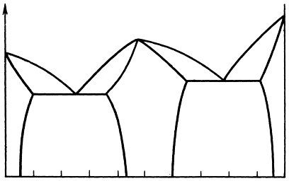

↓AnBm

D

Ж

Ж

S

AnBm+β

Ж+α

Ж+ AnBm

Ж+

AnBm

ТВ

β

Q

K

γ

AnBm

М

β+э(β+AnBm)

Е

L

α

С

α+AnBm

F

AnBm+

э(α+ AnBm)

N

W

Т↑

Т↑

α+

э(α+ AnBm)

Ж+ β

AnBm+

э(β+AnBm)

А

100

90

80

70

60

50

40

30

20

10

0

В

AnBm

ТA

Рисунок 3. Диаграмма состояния с образованием стойкого химического соединения с переменным составом

Линия ликвидус – TAEDSTB.

Линия солидус – TACEFDKSQTB.

Линии превращений:

I: CEF – линия эвтектического превращения:



Структура сплавов:

Доэвтектические – α+э (α+AnBm); эвтектический – э(AnBm+α); заэвтектические – AnBm+э (α+AnBm).

Фазовый состав: α+AnBm.

II: KSQ – линия эвтектического превращения:



Структура сплавов:

Доэвтектические – AnBm + э(AnBm+β), эвтектический – э(AnBm+β), заэвтектические – β + э(AnBm+β).

Фазовый состав: β+AnBm.

Линия QL – изменение состава β-фазы.

Область WFDKM – химическое соединение с переменным составом, с постоянной температурой плавления (tпл) в точке D.

**4. Диаграмма состояния с образованием нестойкого химического соединения**

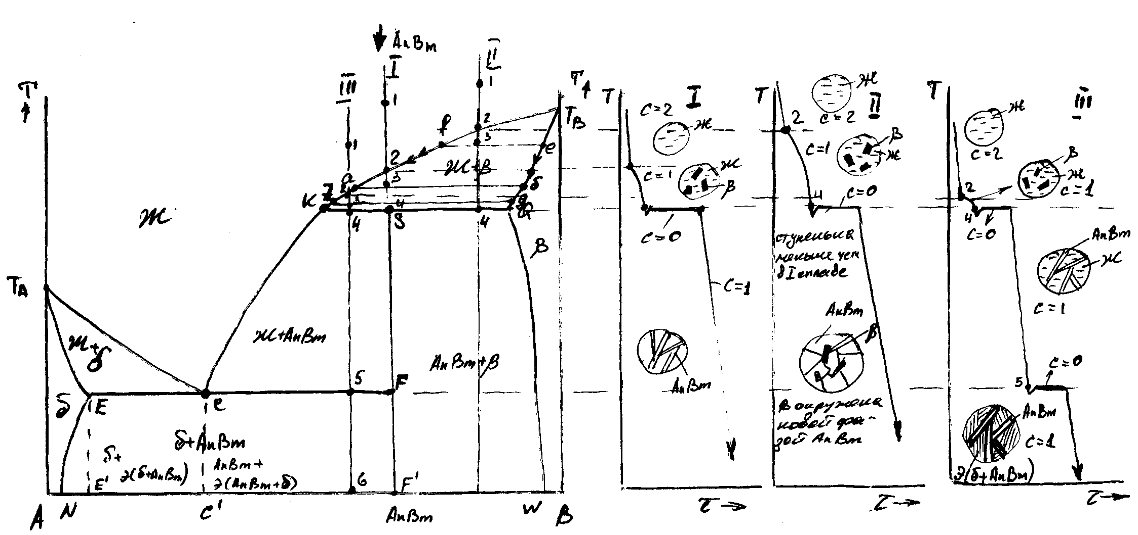

Рисунок 4. Диаграмма состояния с образованием нестойкого химического соединения

Неустойчивое химическое (линия SFF') соединение AnBm при нагреве до определенной температуры т. *S* (t4) разлагается на жидкость и одну из твердых фаз, т.е. не расплавляется полностью.

TA – температура плавления компонента *А*.

TB – температура плавления компонента *В*.

TACКTB – линия ликвидус.

TAЕCFSQTB – линия солидус.

ECF – линия эвтектического равновесия (превращения):



Сплавы: Е'С' – доэвтектические; C'F' – заэвтектические.

Сплав приходящий через т. С' – эвтектический.

Фазовые составляющие: δ + AnBm.

Структурные составляющие:

– доэвтектические сплавы δ+э (δ+AnBm),

– эвтектический сплав э (δ+AnBm),

– заэвтектический сплавы AnBm+э (δ+AnBm).

Линия КSQ – линия перитектического равновесия (правильно равновесия, т. к. превращения происходит при более низкой температуре).

Превращение (образование нестойкого химического соединения):



Образование нестойкого химического соединения связывается с перитектическим превращением.

Рассмотрим кристаллизацию сплавов.

**Сплав 1**

Проходит через точку S и образует 100% нестойкого химического соединения.

При охлаждении от t1 до t2 – количество и размер фазовых и концентрационных флуктуаций увеличивается.

При t2 – жидкость насыщается компонентом *В.*

При t3 – начинается процесс кристаллизации с выделением – первичных кристаллов β-фазы:

точка *а* определяет состав жидкой фазы;

точка *б* определяет состав кристаллов β-фазы;

,



.



При t4 (точка S) состав жидкой фазы определяется точкой К, а β-фазы – точкой Q:

,



,



т.е. – только при таком составе жидкой и твердой фаз образуется 100% нестойкого химического соединения AnBm.



**Сплав 2**

В интервале от t1 до t2 увеличивается количество и размер фазовых и концентрационных флуктуаций.

В t2 – жидкость пересыщается компонентом *В*.

В t3 – начинается процесс кристаллизации.

Точка *е* – определяет состав β-фазы.

Точка *f* – определяет состав жидкой фазы.

С понижением температуры, состав твердой фазы меняется по линии солидус: *eQ*, состав жидкой фазы изменяется по линии ликвидус *fK.*

При перитектическом превращении β фаза имеет состав точки *Q*, жидкая фаза – состав точки *К*.

При t4:

,



,



.



После превращения:

,



.



**Сплав 3**

Участки t1 – t2, t3 – аналогично сплавам I и II.

При перитектической температуре состав β-фазы определяется точкой *Q*, жидкой – точкой *К*.

При t4:

,



.



Реакция: .



После превращения (ниже t4), за каноду принимаем – KS (100%), в этом случае количество жидкой фазы:

.



Количество AnBm:

.



Охлаждение сплава идет до температуры t5 с выделением из Ж кристаллов AnBm; при t5 количество фаз определится:

.



Ниже t5, жидка фаза состава точки *С,* превращается в эвтектику – э (δ+AnBm): , т.е. эвтектика составит – 20% ().



Количество структурных составляющих:

,



.



При дальнейшем охлаждении структура сохраняется неизменной: AnBm – 80%, э (δ + AnBm) – 20%. Строим кривую охлаждения.